مديرية التربية لولاية غليزان ثانويات عمي موسى + ثانوية عين طارق + ثانوية الرمكة.
السنة الدراسية : 2012/2013 . التاريخ : 06/03/2013 الاختبار الثاني في مادة العلوم الفيزيائية.
المستوى :3 ع تج . المدة : 03 ساعات .
التمريـــن الأول :
المعطيات : عدد أفوغادرو: N_{A} = 6,023×10²³ ، 1 u = 931,5 MeV/C²

المنبه القلبي le stimulateur cardiaque جهاز كهربائي يزرع في الجسم ، يعمل على تنشيط العضلات المسترخية في القلب المريض . لضمان الطاقة اللازمة لتشغيله و تفاديا لتكرار عملية استبدال البطاريات تستخدم بطاريات من نوع خاص تعمل بنظير البلوتونيوم ²³⁸Puالباعث للإشعاع α ، هذه البطارية عبارة عن وعاء مغلق بإحكام يحتوي على كتلة m₀ من المادة المشعة .
- ماذا نقصد بـ : نظير البلوتونيوم ²³⁸Pu ، مادة مشعة ؟
ماهو العدد الذي يميز نواة الذرة ؟
في نظرك كيف تنتج الطاقة من المادة المشعة لتضمن اشتغال الجهاز ؟
- أ- أكتب معادلة تفكك البلوتونيوم .
ب- أحسب الطاقة المحررة من تفكك نواة بلوتونيوم مشعة.
40
1,9.10 ¹⁰
80
120
160
A (t ) Bq
t( ans)
- يعطى المنحنى البياني لنشاط عينة بدلالة الزمن .
- حدد النشاط الابتدائي A₀ لهذه العينة .
- أحسب ثابت التفكك λ ثم استنتج عدد الأنوية الابتدائية N₀ .
- عمليا الجهاز يعمل بشكل جيد إلى أن يتناقص نشاط العينة ب30%
- أحسب عندئذ عدد أنوية البلوتونيوم المتبقية.
- المريض الذي زرع له هذا الجهاز وهو في الخمسين من العمر، متى يضطر أن يستبدله ؟

التمريــــن الثاني :
أردنا أن نتحقق من قيمة مقاومة وشيعة (r) ذاتيتها L = 0.25 H ، وذلك بتركيبين مختلفين :
التركيب الأول : الشكل 1 .
مقاومتا الأمبير متر ومولد التوتر مهملتان ، E = 6 v .
بعد غلق القاطعة K قرأ طالب في النظام الدائم على الأمبير متر القيمةI = 430 mA .
التركيب الثاني : الشكل 2 .
أضاف التلميذ ناقلا أوميا مقاومته R = 10Ω على التسلسل مع الوشيعة.
بواسطة وصل الدارة براسم الاهتزاز المهبطي وبعد غلق القاطعة حصل الطالب على البيان U_{R}(t) ( الشكل 03 ).
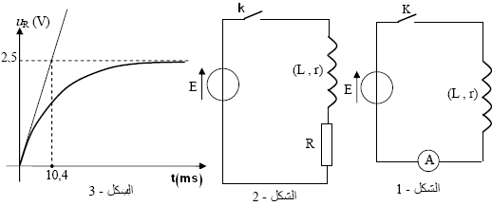

اقلب الصفحة | الصفحة 1/3

- أ- ماهي قيمة r التي حصل عليها التلميذ في التركيب الأول ؟
ب – أوجد المعادلة التفاضلية التي يحققها التوتر بين طرفي الوشيعة بدلالة الزمن في هذا التركيب .
- كيف يجب وصل الدارة براسم الاهتزاز لمشاهدة U_{R}(t) ؟
- هناك طريقتان لحساب r في التركيب الثاني ، استعملهما و أحسب r .
- حدد بواسطة التحليل البعدي وحدة τ .
- مثل شكلا تقريبيا للتوتر بين طرفي الوشيعة في المجال الزمني [ o , 52 ms ] .
التمريــن الثالـث :
نحضر محلول لحمض الإيثانويك CH₃COOH تركيزه المولي الابتدائي C₁= 2,7 . 10⁻³ mol /l وحجمه V₁=100ml قيمة pH له pH = 3,7 عند الدرجة 25⁰C .
1- أكتب معادلة انحلال حمض الإيثانويك في الماء .
2- أنشئ جدول تقدم التفاعل .
3- أحسب نسبة التقدم النهائي ₁τ . ماذا تستنتج ؟
4- أعط عبارة ثابت التوازن للتفاعل ثم بين أنه يساوي القيمة : K₁= 1,6 . 10⁻⁵
5- نقيس عند الدرجة 25⁰C الناقلية النوعية لمحلول آخر لحمض الإيثانويك تركيزه المولي mol /l C₂= 1,0 .10⁻¹
فنجد : = 5,00 .10⁻²S/m σ .
أكتب عبارة _{f}[H3O⁺] و _{f}[CH₃COO⁻] بدلالة_{(H3O+ )}λ و _{(CH3COO-)}λ و σ . ثم أحسب قيمتها .
ب- بين أن نسبة التقدم النهائي =1.25%₂ τ.
1 – τ₂
τ₂²
K₂
C₂
=
جـ- بين أن ثابت التوازن للتفاعل K₂ يعطى بالعلاقة ثم أحسب قيمته :
د- من خلال قيم كل من ₁τ ، ₂τ ، K₁ ، K₂ :
*- هل يتعلق ثابت التوازن K بالتراكيز الابتدائية .
*- ما تأثير التراكيز الابتداية على نسبة التقدم النهائي τ .
يعطى : S.m² .mol⁻¹ =4,1 .10⁻³_{(CH3COO-)}λ = 35,9 .10⁻³ S.m² .mol⁻¹ ,_{(H3O+ )}λ
التمريـــن الرابع :
عبور كوكب الزهرة أمام الشمس ظاهرة جد نادرة، حدث العبور الأخير يوم 6 جوان 2012.
نعتبر أن كوكب الزهرة يدور حول الشمس على مدار دائري مركزه هو مركز عطالة الشمس. تتم الدراسة في المرجع المركزي الشمسي(الهليومركزي).
1- مثل على مخطط القوة المطبقة على كوكب الزهرة من طرف الشمس.
2- حركة كوكب الزهرة منتظمة، بتطبيق القانون الثاني لنيوتن استنتج عبارة شعاع التسارع و أعط مميزاته(نهمل فعل الكواكب الأخرى على الزهرة).
3- أعط عبارة v سرعة هذا الكوكب و أحسب قيمتها.
4- عبر عن دور كوكب الزهرة بدلالة v و R نصف قطر المدار.
5- اعتمادا على إجابة السؤالين 3 و 4 جد القانون الثالث لكبلر.
المعطيات:
كتلة الشمس M_{S}= 2,0.10³⁰kg
المسافة المتوسطة بين الزهرة و الشمس R=1,0.10⁸km
ثابت التجاذب الكوني G= 6,67.10⁻¹¹SI
التمريــن التجريـبي :
حمض الأسكوربيك الذي يدعى vitamine C نجده في العديد من الفواكه ، يعتبر مضاد للزكام ، نحصل عليه على شكل أقراص :vitamine C 500 .
- دراسة التفاعل بين حمض الأسكوربيك و محلول هيدروكسيد الصوديوم :
حمض الأسكوربيك صيغته المجملة C₆H₈O₆ نرمز له للتبسيط HA .
نأخذ حجما قدره V_{a} = 20 ml من المحلول الحمضي تركيزه المولي :C_{a} = 10⁻² mol/l ونضيف له تدريجيا محلول هيدروكسيد الصوديوم تركيزه المولي C_{b} = 2,0.10⁻² mol/l .

الصفحة 2/3

- أكتب معادلة التفاعل الحادث .
- ندرس لمزيج عند الدرجة 25°C ، عندما نسكب حجم V_{b} = 5,0 ml من المحلول الأساسي نحصل على PH المزيج مساويا إلى 4,0 .استنتج التركيز المولي لشوارد الهيدرونيوم H₃O⁺ المزيج .
- استنتج التركيز المولي لشوارد الهيدروكسيد في المزيج وكذلك كمية المادة لهذه الشوارد في الحالة النهائية في هذا المزيج .
- أرسم جدول تقدم التفاعل ثم استنتج قيمة التقدم النهائي ، هل التحول تام ؟ .
- المعاير اللونية لقرص من الفيتامين C :
نسحق قرص vitamine C 500 و نذيبه في قليل من الماء المقطر ثم ندخل المحلول الناتج في دورق سعته 100 ml و نكمل الحجم بالماء المقطر حتى خط العيار مع خلط المحلول .
نأخذ حجما قدره V_{a} = 10 ml من هذا المحلول و نعايره بمحلول الصود ذو التركيز C_{b} = 2,0.10⁻² mol.l⁻¹ بوجود كاشف ملون مناسب . البيان المرافق يمثل تغيرات PH المزيج بدلالة حجم المحلول الأساسي المضاف .
- حدد بيانيا إحداثيي نقطة التكافؤ .
- ماهو الكاشف الملون المناسب لهذه المعايرة من بين الكواشف الموجودة في الجدول المرافق.
- أحسب كمية مادة الحمض الموجودة في 10 ml من المحلول المعاير .
- استنتج الكتلة m بـ mg لحمض الأسكوربيك المحتواة في القرص . برر ترميز الصانع C 500 .
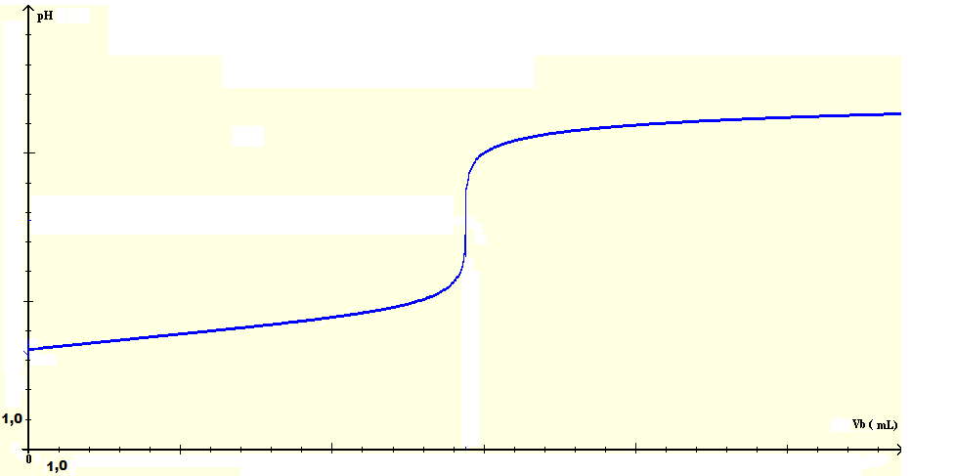

اسم الكاشف | PH مجال التغير اللوني
أحمر الميثيل  أزرق البروموتيمول  الفينول فتالين  أحمر الكريزول | 4,2 - 6,2  6,0 - 7,6  8,0 - 10,0  7,2 - 8,8
بالتوفيق

 | الصفحة 3/3 | انتهى

